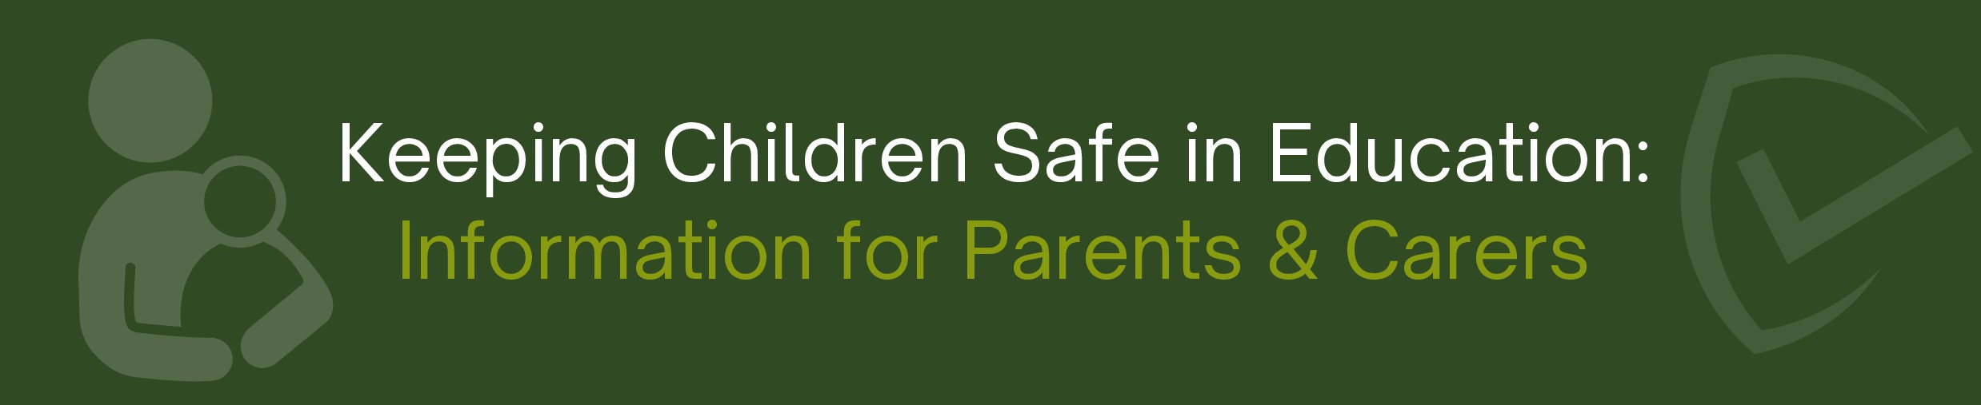
બાળકોને શિક્ષણમાં સુરક્ષિત રાખવા
માતાપિતા અને સંભાળ રાખનાર વાલીઓ માટે માહિતી


RUS EV MEAD
બાળકોને શિક્ષણમાં સુરક્ષિત રાખવા
માતાપિતા અને સંભાળ રાખનાર વાલીઓ માટે માહિતી
ACADEMY

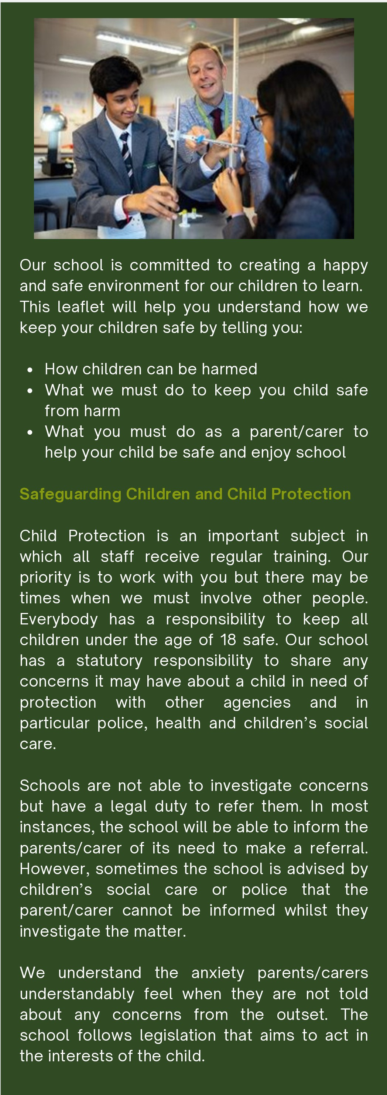

અમે ખાતરી કરીએ છીએ કે બાળકો સલામત, સંભાળ રાખનારા અને સમૃદ્ધ વાતાવરણમાં શીખે છે

.
બાળકોને શીખવવામાં આવે છે કે કેવી રીતે પોતાને સુરક્ષિત રાખવું, સકારાત્મક અને સ્વસ્થ સંબંધો કેવી રીતે વિકસાવવા, અને એવી પરિસ્થિતિઓથી કેવી રીતે બચવું જ્યાં તેઓ જોખમમાં હોઈ શકે, જેમાં શોષણનો પણ સમાવેશ થાય છે..
અમારી શાળા અમારા બાળકો માટે શીખવા માટે એક ખુશ અને સલામત વાતાવરણ બનાવવા માટે પ્રતિબદ્ધ છે. આ પત્રિકા તમને એ સમજવામાં મદદ કરશે કે અમે તમારા બાળકોને કેવી રીતે સુરક્ષિત રાખીએ છીએ.
- બાળકોને કેવી રીતે નુકસાન થઈ શકે છે
- તમારા બાળકને નુકસાનથી સુરક્ષિત રાખવા માટે આપણે શું કરવું જોઈએ
- માતાપિતા/ સંભાળ રાખનાર વાલીઓ તરીકે તમારે તમારા બાળકને સુરક્ષિત રાખવામાં અને શાળાનો આનંદ માણવામાં મદદ કરવા માટે શું કરવું જોઈએ
સલામત રક્ષક અને બાળ સુરક્ષા
બાળ સુરક્ષા એ એક મહત્વપૂર્ણ વિષય છે જેમાં બધા કર્મચારીઓને નિયમિત તાલીમ મળે છે. અમારી પ્રાથમિકતા તમારી સાથે કામ કરવાની છે પરંતુ એવા સમયે આવી શકે છે જ્યારે આપણે અન્ય લોકોને સામેલ કરવા પડે. ૧૮ વર્ષથી ઓછી ઉંમરના બધા બાળકોને સુરક્ષિત રાખવાની દરેકની જવાબદારી છે. અમારી શાળા પાસે કાયદાકીય જવાબદારી છે કે તે રક્ષણની જરૂર હોય તેવા બાળક વિશેની કોઈપણ તકલીફો /ચિંતાઓ અન્ય સંસ્થાઓ અને ખાસ કરીને પોલીસ, આરોગ્ય અને બાળકોની સામાજિક સંભાળ સાથે ભાગીદારીમાં માહિતી એકબીજાને કહી /શેર કરી શકે.

શાળાઓ તેમને ઉલ્લેખ /રેફર કરવાની કાનૂની ફરજ ધરાવી શકતી નથી. મોટાભાગના કિસ્સાઓમાં શાળા માતાપિતા/સંભાળ રાખનારા વાલી ઓને ઉલ્લેખ /રેફરલ કરવાની જરૂરિયાત વિશે જાણ કરી શકશે. જોકે, ક્યારેક બાળકોની સામાજિક સંભાળ અથવા પોલીસ દ્વારા શાળાને સલાહ આપવામાં આવે છે કે જ્યાં સુધી તેઓ આ બાબતની તપાસ કરે ત્યાં સુધી માતાપિતા/સંભાળ રાખનારવાલીઓ ને જાણ કરી શકાતી નથી.

માતાપિતા/સંભાળ રાખનારા વાલીઓને શરૂઆતથી જ કોઈ પણ સમસ્યા વિશે જણાવવામાં ન આવે ત્યારે તેઓ જે ચિંતા અનુભવે છે તે અમે સમજીએ છીએ. શાળા એવા કાયદાનું પાલન કરે છે જેનો હેતુ બાળકના હિતમાં કાર્ય કરવાનો હોય છે

શોષણ /દુર્વ્યવ્હાર ની વ્યાખ્યાઓ

શારીરિક શોષણ /દુર્વ્યવહાર: જ્યારે કોઈ બાળકને જાણી જોઈને ઈજા પહોંચાડવામાં આવે છે અથવા ઈજા પહોંચાડવામાં આવે છે

જાતીય શોષણ /દુર્વ્યવહાર: જેમાં જાતીય શોષણનો સમાવેશ થાય છે જ્યારે કોઈ બાળકને જાતીય પ્રવૃત્તિમાં ભાગ લેવા માટે પ્રેરિત કરવામાં આવે છે અથવા દબાણ કરવામાં આવે છે. આ શારીરિક પ્રવૃત્તિ અથવા સંપર્ક વિનાનું હોઈ શકે છે, દા.ત., અયોગ્ય છબી જોવા માટે મજબૂર કરવામાં આવે છે

ભાવનાત્મક/ લાગણી : બાળક સાથે દુર્વ્યવહાર, તેમને અપૂરતા, નકામા તેઓ પ્રેમને લાયક નથી અથવા એમનું મૂલ્ય નથી એવું લાગે છે

ઉપેક્ષા: બાળકની મૂળભૂત શારીરિક અને/અથવા માનસિક જરૂરિયાતો પૂરી કરવામાં સતત નિષ્ફળતા. જાતીય સતામણી: જાતીય પ્રકૃતિનું અનિચ્છનીય વર્તન જે ઑનલાઇન અને ઑફલાઇન થઈ શકે છે. જાતીય હિંસા: બળાત્કાર, ઘૂસણખોરી દ્વારા હુમલો અથવા જાતીય હુમલો (સંમતિ વિના ઇરાદાપૂર્વક જાતીય સ્પર્શ)

બધા માતા-પિતા/ સંભાળ રાખનારા વાલીઓ ઓને અમારી બાળ સુરક્ષા અને સુરક્ષા નીતિથી પરિચિત રહેવાની સલાહ આપવામાં આવે છે, જે અમારી વેબસાઇટ પર અને વિનંતી પર ઉપલબ્ધ છે. બાળક શાળાએ જઈ શકે અને સલામત અનુભવ કરી શકે જેથી તે પોતાનું શ્રેષ્ઠ પરિણામ પ્રાપ્ત કરી શકે.

https://www.rushey-tmet.uk/parents/safeguarding

અમે તેની ખાતરી કરીશું:

અમારી શાળામાં કામ કરતા અથવા સ્વયંસેવક કોઈપણ વ્યક્તિએ બાળકો સાથે કામ કરવા માટે સલામત છે કે નહીં તેની ખાતરી કરવા માટે યોગ્ય તપાસ કરવામાં આવી હશે અને પછી બાળ શોષણ/દુર્વ્યવહાર ઓળખવા અને જો તેઓ ચિંતિત હોય તો શું કરવું તે માટે તાલીમ આપવામાં આવી હશે.

• શાળામાં નિયુક્ત ડેઝિગ્નેટેડ સેફગાર્ડિંગ લીડ “ શ્રીમાન એન્ડ્રુ કુરન”, છે, જેમણે ચિંતા લાવવામાં આવે ત્યારે શું કરવું તે જાણવા માટે વધારાની તાલીમ લીધી છે.

• જો અમે તમારા બાળક વિશે ચિંતિત હોઈએ તો અમે તમારી વાત સાંભળીએ છીએ અને તમારી સાથે નજીકથી કામ કરીએ છીએ, પરંતુ, ક્યારેક, અમે અમારી ચિંતા વિશે ચર્ચા કરી શકતા નથી. શાળા પાસે એક સલામતી /સુરક્ષા નીતિ છે જે તમને આ વિશે વધુ જણાવે છે અને ક્યારે અમારે પોલીસ અથવા બાળકોની સેવાઓ સાથે વાત કરવી જોઈએ.

• અમારી IT ફિલ્ટરિંગ અને મોનિટરિંગ સેવાઓ શક્ય હોય ત્યાં સુધી તમારા બાળકોને ઑનલાઇન અયોગ્ય સામગ્રી જોવાથી સલામત /સુરક્ષિત રાખે છે.

• તમારું બાળક પોતાને સલામત / સુરક્ષિત રાખવા વિશે શીખશે. પાઠમાં સ્વસ્થ આહાર, ગુંડાગીરી વિરોધી, ઓનલાઇન સલામતી, માર્ગ સલામતી, સ્વસ્થ સંબંધો, ડ્રગ અને દારૂ જાગૃતિનો સમાવેશ થાય છે. આ પાઠના ભાગ રૂપે, તમારા બાળકને કહેવામાં આવશે કે જો તેઓ તેમની સલામતી વિશે ચિંતિત હોય અથવા ચિંતિત હોય તો શું કરવું.

જો તમને બાળકના ભલાઈ /સ્વસ્થતા વિશે ચિંતા હોય, તો કૃપા કરીને શાળાના રિસેપ્શન દ્વારા 0116 266 3730 પર અમારો સંપર્ક કરો અને સેફગાર્ડિંગ ટીમના સભ્યની માંગણી કરો.

વૈકલ્પિક રીતે /અથવા , તમે અમને ઇમેઇલ કરી શકો છો: safeguarding_@rushey_-tmet.uk. કૃપા કરીને નોંધ લો કે, આ ઇમેઇલ સરનામું 24 કલાક સેવા આપતું નથી અને તેથી તાત્કાલિક /કટોકટી માટે યોગ્ય નથી.

શાળા સમયની બહાર ગંભીર ચિંતાના કિસ્સામાં તમારે સંપર્ક કરવો જોઈએ: ચિલ્ડ્રન્સ સોશિયલ કેર (ડ્યુટી અને સલાહ):
0116 454 1005 અથવા પોલીસ 101/999.

તમારા બાળક વિશે, અથવા સ્ટાફ સભ્ય / શિક્ષકના વર્તન વિશે ચિંતાઓ વ્યક્ત કરવા માટે આત્મવિશ્વાસ અનુભવો
જો તમને મદદ કે સહારો ની જરૂર હોય તો શાળા સાથે વાત કરો
શાળાની વેબસાઇટ પર ઉપલબ્ધ સલામતીના મુદ્દાઓ/માંગણીઓ વિશે શાળાની નીતિઓ વિષે વાંચો

જો તમારા બાળકને કોઈ બીમાર /તબીબી/દાક્તરી ની સ્થિતિ હોય તો શાળાને જણાવો

- જો તમારા બાળકની સલામતી સંબંધિત કોઈ કોર્ટના આદેશો હોય તો શાળાને જણાવો

જો તમારા બાળકની ઘરે બીજા કોઈની સંભાળ રાખવાની જવાબદારીઓ હોય તો શાળાને જણાવો

જો તમારા સંજોગોમાં કોઈ ફેરફાર થાય, જેમ કે ઘર બદલવું, નવો સંપર્ક ફોન નંબર, નામ બદલવું, માતાપિતાની જવાબદારીમાં ફેરફાર થાય તો શાળાને જણાવો.

તમારા બાળકને નિશાળે કોણ મૂકી જશે અને કોણ લેવા આવશે અને બીજા બે તાત્કાલિક /કટોકટી સંપર્કોને સંમત વ્યવસ્થામાં કોઈપણ ફેરફાર થયો હોય તો શાળાને જાણ કરવી આવશ્યક છે

જો તમારું બાળક ગેરહાજર રહેવાનું છે અને તેના કારણો શાળાને જણાવો

RUS EV MEAD
ACADEMY
તમારી સુરક્ષા /સલામતી ટીમ ને મળો

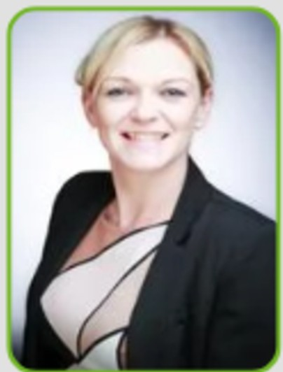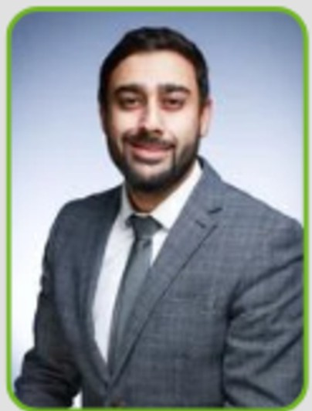
શ્રીમાન ફૈસલ લોહારવાઇસ પ્રિન્સિપાલ/ ઉપ આચાર્ય
શ્રીમાન એન્ડ્રુ કુરન
સુરક્ષા ઓફિસર
શ્રીમતી વિક્ટોરિયા બાર્વેલ
પ્રિન્સિપાલ /આચાર્ય

Victoria Barwell Principal

Andrew Curran

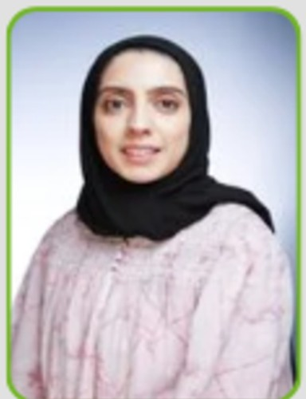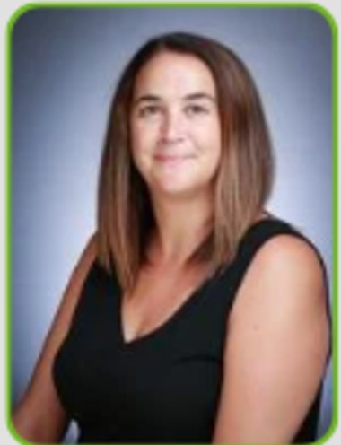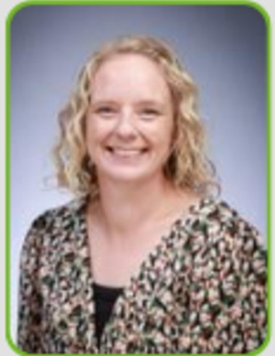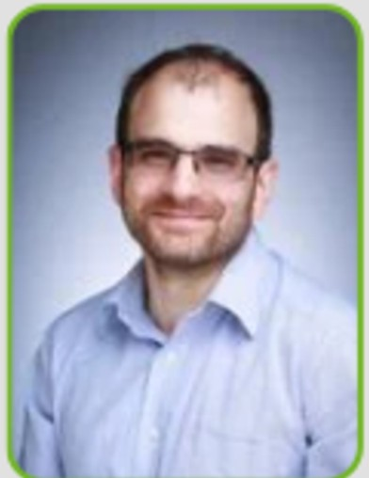
શ્રીમતી મારિયા જોન્સ
પરિવાર સહ કર્મચારી
શ્રીમાન એલેક્સ ફર્નીસ
ડીએસપી
શ્રીમતી સારા હેરીમેન સહાયક આચાર્ય

Shireen Takolia SENCO
શ્રીમતી મેરિયન બુલિવાન્ટ
પરિવાર સહ કર્મચારી
શ્રીમતી શિરિન ટકોલીયા
સેન્કો

David Harilal Assistant Head of Year 7
શ્રીમાન ડેવિડ હરિલાલ
ધોરણ ૭ સહ વડા શિક્ષક

Marion Bullivant Family Support Worker

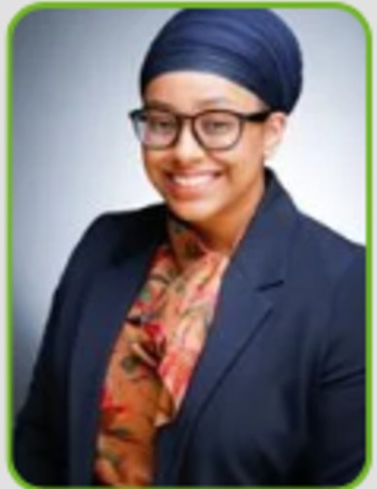

Charanjit Kaur
શ્રીમતી ચરણજીત કૌર
ધોરણ ૮ સહ વડા શિક્ષક
Assistant Head of Year 8

Maria Jones Family Support Worker

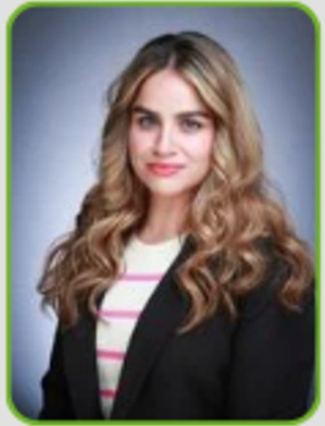

Meera Pithwa
શ્રીમતી મીરા પીઠવા
ધોરણ ૯ સહ વડા શિક્ષક
Assistant Head of Year 9

Sarah Harriman Assistant Principal


Joseph Tailby
શ્રીમાન જોસેફ તૈલબી
ધોરણ ૧૦સહ વડા શિક્ષક
Assistant Head of Year 10

Alex Furniss HLTA DSP


Pamela Raj
શ્રીમતી પામેલા રાજ
ધોરણ ૧૧ સહ વડા શિક્ષક
Assistant Head of Year 11

safeguarding@rushey-tmet.uk

